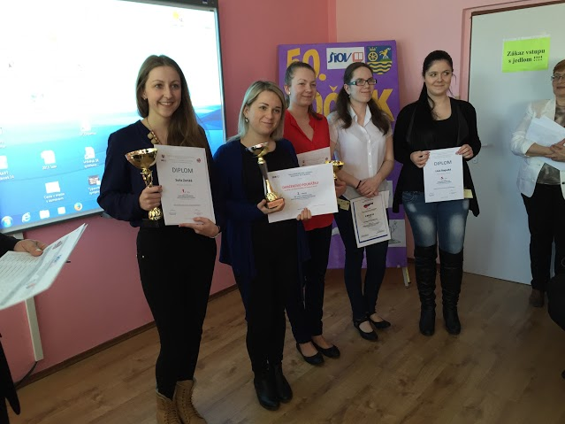

V priestoroch Obchodnej akadémie v Seredi sa v dňoch 9. a 10. marca 2016 žiaci stredných škôl z celého Slovenska zúčastnili 50. ročníka súťaže v spracovaní informácií na počítači(SIP).
Súťaž bola slávnostne otvorená 9. marca o 17.00 hodine v obradnej sále na Mestskom úrade v Seredi. Prítomní si pozreli krátky kultúrny program a súťažiaci si prebrali certifikát o účasti na majstrovstvách.
Súťažilo sa v troch disciplínach:
- Písanie na PC - 10-minútový odpis textu na počítači
- do celoštátneho kola postúpilo 20 žiakov
- limit minimálne 345 úderov za minútu

- Úprava textu na počítači(UTX) - do celoštátneho kola postúpilo 12 žiakov
- minimálne 75 korektúr za 10 minút

- Profesionálne spracovanie textu (Wordprocessing) - do celoštátneho kola postúpilo 8 žiakov
- minimálne 50 bodov za úpravu textu

Našu školu reprezentovali tieto žiačky:
- v písaní na počítači – Denisa Harvilová, II. B trieda, ktorá sa súťaže zúčastnila prvýkrát a obsadila pekné 11 miesto.
- v úprave textu na počítači – Lívia Boguská, IV. B trieda, ktorá obsadila krásne 5. miesto.

Srdečne blahoželáme a ďakujeme za vzornú reprezentáciu školy.

